Муниципальное дошкольное образовательное автономное учреждение центр развития ребенка - детский сад «Аленький цветочек»

(МДОАУ црр-д/с «Аленький цветочек»)

***Рекомендации для родителей***

***Как знакомить ребенка с правилами поведения в общественных местах?***

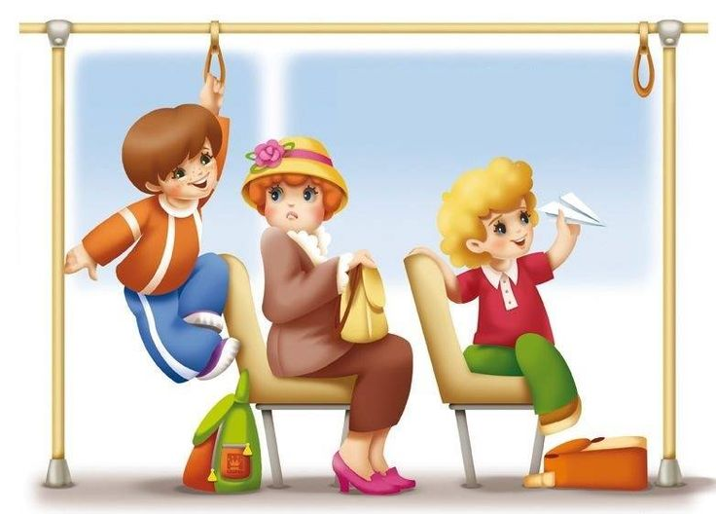

Подготовила: воспитатель

Баран Юлия Яновна

Пыть-Ях, 2025 г.

**Основные правила поведения в общественных местах для детей**

Каждый из нас неоднократно был свидетелем неподобающего поведения ребенка на улице, в магазине или на остановке транспорта. Маленькие дети чаще всего устраивают истерики относительно своих желаний, подростки – шумят, портят имущество, мусорят, а то и курят, сквернословят. Все это издержки как домашнего, так и школьного воспитания.

Ребенок должен знать, как вести себя в магазине и других общественных местах.

*Эти дети просто не знают, что существуют правила поведения в общественных местах – и они должны их придерживаться.*

Даже, если детям о них и известно – а в детском саду и в школе об этом говорят обязательно, часто они не понимают простых вещей:

• культурные навыки – это основа жизни в обществе;

• воспитанному человеку проще наладить отношения с другими людьми;

• в конце концов, за нарушение правил поведения в общественных местах могут наказать их родителей, а для подростков с 14-ти лет наступает личная ответственность.

Начинать обучение правилам поведения надо с первых лет

Обучение основам правильного поведения в обществе надо начинать первого года жизни – и это одна из ключевых задач родителей, аналогичная по важности интеллектуальному, духовному и физическому развитию. Навыкам, как себя вести рядом с чужими людьми, в таких общественных местах, как магазин, театр, музей, транспорт и даже детская площадка, надо обучать малыша так же, как и чистить зубы или завязывать шнурки.

**Перечень правил поведения детей за пределами дома**

Существуют официальные правила поведения детей – их перечень можно найти в детских и учебных учреждениях. Требования к поведению подростков, конечно, намного сложнее, чем для малышей, но основные, общие для всех, приведены в списке:

**Правила поведения, разработанные Минобразования РФ**

• На улице и в общественных местах разговаривать без крика, не шуметь, не мешать другим людям.

• Проявлять вежливость к взрослым людям, покровительствовать маленьким. Быть внимательным к людям с ограниченными возможностями.

• Придерживаться чистоты в общественных местах – не мусорить, не плеваться, беречь зеленые насаждения.

• Беречь общественное и чужое имущество.

• Не совершать недостойных поступков и уберегать от них друзей. Это означает: не обижать и оскорблять других, не брать чужие вещи, не издеваться над животными и др.

• Без сопровождения взрослых дети до 16 лет не могут находиться на улице после 21 часа вечера (во время каникул дети старше 12 лет могут гулять до 22 часов).

• Посещение подростков зрелищных мероприятий разрешается не позже 21 часа 30 минут.

Эти подростки злостно нарушают правила поведения

Эти основные требования включают и целый ряд запретов для школьников и подростков:

• Принимать участие в любых акциях, нарушающих порядок в общественных местах.

• Распивать спиртные напитки, курить, сквернословить, играть в карты в общественных местах.

• Заниматься торговлей и перепродажей.

• Нельзя забираться в подвалы, на крыши, на железнодорожные вагоны.

• Ездить на подножках общественного транспорта.

• Самостоятельно купаться без сопровождения взрослых.

• Хулиганить, бросая камни в проезжающий транспорт, накладывать разные предметы на рельсы.

Детям до 16 лет запрещено выезжать на скутере на дорогу

Для подростков существует также запрет ездить по дорогам на велосипеде до 14 лет, а на мопеде или скутере – до возраста 16 лет.

**Чему родители должны научить своего ребенка?**

Существует также целый ряд неформальных требований, с которыми родители должны ознакомить своего ребенка буквально в первый выход в любое общественное место.

Например, при посещении зоопарка надо малышу объяснить, что нельзя лезть к клеткам животных, бросать что-либо в них, дразнить и шуметь, чтобы не напугать и не мешать другим людям.

Перед посещением театра надо объяснить детям, как положено себя вести. Также ребенка надо научить, как надо вести себя в театре, в кино и пояснить, почему правила поведения в этих общественных местах отличаются. Дети должны понимать, почему воспитанный человек не должен громко разговаривать в этих заведениях, шуршать фантиками, вставать во время представления или фильма. Детей интересует, почему в театре нельзя кушать и пить во время спектакля, а в кино можно купить попкорн и взять напиток. В музеях и на выставках нельзя трогать экспонаты, надо слушать экскурсовода и не мешать другим посетителям.

Дети должны уступать место пожилым людям

Правила поведения в общественном транспорте включают несколько аспектов. Во-первых, это элементарная вежливость. Ребенка надо научить, что принято пропускать вперед при входе женщин и пожилых людей, уступать им место, нельзя расталкивать пассажиров локтями. Во-вторых, воспитанный человек обязательно оплачивает проезд. Третье требование – не сорить в салоне, не загрязнять его надписями. В транспорте не надо громко смеяться, разговаривать, включать музыку, любым способом отвлекать водителя от дороги.

Научите малыша пользоваться носовичком и салфетками

Другие требования к поведению в обществе включают такие моменты:

• При кашле и чихании принято прикрывать рот.

• Пользоваться носовым платком при насморке.

• Не выходить на улицу небрежно одетым и непричесанным.

• Аккуратно и тихо кушать в заведениях общественного питания, пользоваться салфетками.

• Нельзя публично отзываться грубо или плохо о других людях или происходящих событиях.

Обучение вежливости

Это один из важных этапов развития культуры поведения и начинать обучение надо с первых слов малыша. Лучше всего это делать не поучениями, что, если хочешь что-то попросить, то надо сказать слово «пожалуйста», а показывать это ежедневно на своем примере.

Когда родители просят ребенка и при этом сами говорят слова вежливости, то малышом это будет восприниматься как норма и специально учить его не будет необходимости.

**Основные слова, которые должен знать воспитанные детки, следующие:**

• спасибо;

• благодарю;

• пожалуйста;

• прошу;

• извините;

• здравствуйте и до свиданья;

• спокойной ночи;

• доброе утро;

• разрешите;

• будьте добры;

• будьте здоровы;

• приятного аппетита;

• приятно познакомиться;

• можно вам помочь;

• мне очень жаль;

• угощайтесь и другие.

**Другие правила поведения**

Обучение вежливости у малышей можно превратить в интересную игру. Забыл сказать «пожалуйста» – плати штраф. Не деньгами, конечно, а каким-либо действием (10 приседаний, убрать игрушки, помочь чем-то) или ограничением (выключить мультики). Это касается и взрослых членов семьи. С них штрафы серьезнее – купить мороженое, сделать что-то по просьбе ребенка. Сделайте список вежливых слов и повесьте его на видном месте. Со временем привычка их употреблять будет доведена до автоматизма.

К законам вежливости относится телефонный и подарочный этикет: ребенок должен первым представиться, если звонит кому-то, поблагодарить за полученный подарок.

Нельзя кричать на улице и в общественных местах

**Также, правила поведения в обществе требуют соблюдения таких норм:**

• стучаться перед тем, как открывать двери;

• не шептаться при других людях, не говорить на непонятном им языке;

• не перебивать, когда кто-то говорит;

• не поворачиваться спиной, когда к тебе обращаются.

Поведение за столом

Это один из самых сложных в обучении раздел общественных правил. Многие взрослые не умеют вести себя за столом. А их дети во всем подражают им, так как не видят ежедневно другого примера. С самого детства обучайте ребенка основным правилам и запретам.

**Обучение можно проводить в игровой форме**

Надо:

• мыть руки перед едой;

• уметь пользоваться столовыми приборами;

• пользоваться салфетками (а не вытирать рот руками, а руки – о скатерть или штаны);

• брать адекватную порцию;

• благодарить за трапезу.

Нельзя:

• чавкать, кушать с открытым ртом;

• говорить с полным ртом;

• баловаться за столом;

• ковыряться во рту;

• критиковать блюда;

• плеваться за столом.

**Личный пример**

Одних воспитательных разговоров и пояснений для того, чтобы детей и подростков обучить правилам поведения среди людей, будет недостаточно. Видя, что отец плюется на улице под ноги, или мама громко и некрасиво ругается в магазине – ребенок и сам будет вести себя так же, копировать поведение взрослых.

Личный пример – лучший способ обучения

**Поэтому начинать воспитание ребенка надо с себя.**

Большое влияние на детей, особенно подростков, оказывают сверстники, компания, в которой они проводят свободное время. Если Вы считаете, что ребенок попал в неподходящую компанию, руганью не обойтись. Наиболее эффективный путь, как отвернуть подростков от нежелательных друзей – показать им сбоку, как некрасиво и непрезентабельно они смотрятся в обществе, объяснить, почему они находят осуждение у других людей, и какое это будет иметь влияние на всю их последующую жизнь.

С детских лет ребенку надо объяснять, что такое хорошо, что такое плохо. Для этого играйте с ним в ролевые игры, прорабатываете различные сценки, показывая на примерах, как неприятно находиться рядом с невоспитанным человеком. Также, объясняйте это, пересматривая мультфильмы и фильмы. И помните – учить всегда легче, чем переучивать.